 | 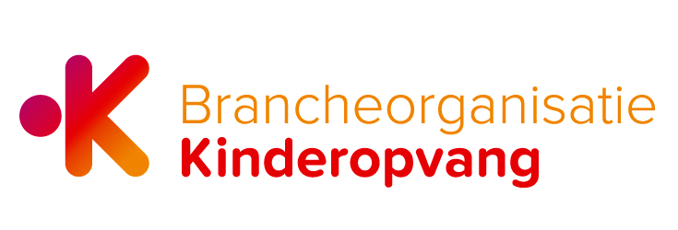 |  | 

Intern Klachtreglement Oens Kiendhuus

Inleiding
Organisatie Oens Kiendhuus heeft in het kader van de Wet kinderopvang een interne klachtenregeling opgesteld. Deze regeling beschrijft de werkwijze bij het behandelen en registreren van klachten van ouders. Bij voorkeur maken ouders/verzorgers een klacht eerst bespreekbaar bij de direct betrokkene. Leidt dit niet tot een bevredigende oplossing, dan kan een formele klacht ingediend worden. Afhankelijk van de aard van de klacht kan deze worden ingediend bij de eigenaar. Hij is te bereiken per e-mail: jong321@home.nl. Een formele klacht wordt schriftelijk ingediend.

Mocht interne klachtafhandeling niet leiden tot een bevredigende oplossing dan staat ouders de weg vrij naar informatie, advies, bemiddeling en mediation bij het Klachtenloket Kinderopvang, gevestigd in Den Haag, of aanmelding van het geschil bij de Geschillencommissie (externe klachtenregeling).
In sommige gevallen is het van belang de klacht rechtstreeks in te dienen bij de Geschillencommissie. Het reglement van de Geschillencommissie vindt u hier.

- Definities

Organisatie: | Oens Kiendhuus
Medewerker: | De medewerker, werkzaam bij Oens Kiendhuus
Klachtenfunctionaris: | De medewerker bij wie de klachten binnenkomen, die de procedure bewaakt en klachten afhandelt in opdracht van de directeur.
Locatiemanager: | Diegene die leiding geeft aan de locatie waar het kind is geplaatst.
Ouder: | Een natuurlijk persoon die gebruik maakt, gebruik wenst te maken of gebruik heeft gemaakt van de diensten van de kinderopvangorganisatie, voor de opvang van zijn of haar kind(eren).
Klager: | De ouder die een klacht indient.
Klacht: | Schriftelijke uiting van ongenoegen.
Klachtenloket Kinderopvang: | Instituut voor informatie, advies, bemiddeling en mediation.
Geschillencommissie: | Geschillencommissie Kinderopvang, voor bindende geschillenafhandeling.
Schriftelijk: | Onder schriftelijk wordt ook ‘elektronisch’ verstaan, tenzij de wet zich daar tegen verzet.

- Voortraject klacht

Als een ouder een klacht heeft, gaat de organisatie ervan uit dat deze zo spoedig mogelijk met de betrokkene besproken wordt. Het aanspreekpunt is daarmee in beginsel de medewerker op de groep. Mocht dit niet leiden tot een oplossing, dan kan de klacht worden besproken met de beleidsmedewerker Vienna. Leidt dit niet tot een bevredigende oplossing, dan kan een klacht ingediend worden.
- Indienen klacht

  - Een klacht dient schriftelijk te worden ingediend. De klacht dient binnen een redelijke termijn na ontstaan van de klacht ingediend te zijn, waarbij 2 maanden als redelijk wordt gezien. De klacht wordt voorzien van dagtekening, naam en adres van de klager, eventueel de naam van de medewerker op wie de klacht betrekking heeft, de locatie en de groep plus een omschrijving van de klacht.
  - Mocht de klacht een vermoeden van kindermishandeling betreffen, dan treedt de meldcode huiselijk geweld en kindermishandeling in werking of in geval het een vermoeden van een geweld- of zedendelict door een medewerker betreft de meldplicht. Deze klachtenprocedure wordt daarmee afgesloten.

- Behandeling klacht

  - De klachtenfunctionaris draagt zorg voor de inhoudelijke behandeling en registratie van de klacht.
  - De klachtenfunctionaris bevestigt schriftelijk de ontvangst van de klacht aan de
ouder.
  - De klachtenfunctionaris houdt de klager op de hoogte van de voortgang van de behandeling van de klacht.
  - Afhankelijk van de aard en inhoud van de klacht wordt een onderzoek ingesteld.
  - Indien de klacht gedragingen van een medewerker betreft, wordt deze medewerker in de gelegenheid gesteld mondeling of schriftelijk te reageren.
  - De klachtenfunctionaris bewaakt de procedure en termijn van afhandeling. De klacht wordt zo spoedig mogelijk afgehandeld, tenzij er omstandigheden zijn die dit belemmeren. In dat geval brengt de klachtenfunctionaris de klager hiervan zo spoedig mogelijk op de hoogte. De klacht wordt in ieder geval binnen een termijn van 6 weken afgehandeld.
  - De klager ontvangt een schriftelijk en gemotiveerd oordeel over de klacht, inclusief concrete termijnen waarbinnen eventuele maatregelen zullen zijn gerealiseerd.

- Externe klachtafhandeling

  - Indien interne klachtafhandeling niet leidt tot een bevredigende oplossing of uitkomst, heeft de ouder de mogelijkheid zich te wenden tot het Klachtenloket Kinderopvang of de Geschillencommissie.
  - De ouder kan zich rechtstreeks wenden tot de Geschillencommissie indien van de ouder redelijkerwijs niet kan worden verlangd dat hij onder de gegeven omstandigheden een klacht bij de houder indient.
  - Ook als de klacht niet binnen zes weken tot afhandeling heeft geleid, kan de klacht worden voorgelegd aan de Geschillencommissie.
  - De klacht dient binnen 12 maanden, na het indienen van de klacht bij organisatie, aanhangig gemaakt te zijn bij de Geschillencommissie.

